股指期货吃贴水与跨期套利策略研究
金融程序化交易

研究对象 | IC/IM 股指期货吃贴水与跨期套利
数据区间 | IC 2015-04 至 2026-03 / IM 2022-07 至 2026-03
策略口径 | 做多主力合约 + 到期前展期，T+1 执行，含手续费与滑点
评估维度 | 收益、稳定性、可交易性、可复现性

报告目录
主要结论
1. 数据与样本处理
2. 基差因子分析
3. 吃贴水策略
4. 跨期套利策略
5. 统计验证与收益归因
6. 补充分析
7. 风险与局限性
8. 结论
附录：图表清单

股指期货吃贴水与跨期套利策略研究
主要结论
本报告研究 IC（中证500股指期货）和 IM（中证1000股指期货）两个品种，重点评估三件事：第一，长期做多贴水期货并展期是否能跑赢现货指数；第二，近月与次近月价差是否能形成独立的跨期套利；第三，IC 与 IM 组合后是否能改善风险收益特征。
项目 | 口径
研究标的 | IC 与 IM 主力合约，交易标的使用真实合约代码
数据区间 | IC：2015-04-16 至 2026-03-02；IM：2022-07-22 至 2026-03-02
交易假设 | T 日收盘后产生信号，T+1 日按收盘价成交
成本假设 | 手续费万分之 0.23，滑点 0.2 指数点，合约乘数 200 元/点
策略方向 | 吃贴水多头、基差阈值择时、近月-次近月跨期价差
评价重点 | 收益、回撤、统计显著性、交易可执行性、可复现性

样本内，吃贴水多头策略确实跑赢指数。IC Always 策略年化收益 9.62%，高于 IC 指数的 0.83%；IM Always 策略年化收益 15.88%，高于 IM 指数的 5.31%。但这不是低风险套利。IC Always 最大回撤达到 -61.38%，IM Always 最大回撤达到 -50.81%，说明策略仍然承担很重的指数方向风险。
统计检验也提示需要克制。Block Bootstrap 检验显示，IC 策略相对指数的 Sharpe 差异 95% 置信区间为 [-0.1669, 0.8246]，p 值为 0.1980；IM 对应区间为 [-0.4077, 1.0583]，p 值为 0.4100。两个品种的置信区间都覆盖 0，不能认为策略已经在统计意义上显著优于指数。
我的判断是：吃贴水策略可以作为指数多头的增强型工具，而不是绝对收益套利。它的优势来自期货贴水结构下的基差收敛和展期补偿；它的主要风险来自指数本身的涨跌。跨期价差策略在本次日频、T+1 执行条件下没有表现出交易价值，IC 和 IM 各 16 组参数组合均未出现正 Sharpe。
1. 数据与交易口径
1.1 数据来源与清洗
研究使用 4 个原始 Excel 文件：ic_data.xlsx、im_data.xlsx、000905.xlsx、000852.xlsx。期货数据包含合约代码、OHLC、成交量、持仓量、主力标志和基差字段；指数数据提供对应现货指数的收盘价。
数据清洗的关键点有三个。第一，期货 Excel 的中文列名中包含不间断空格，需要先清理列名再映射字段。第二，连续合约序列只用于分析和展示，真实回测只能使用如 IC2306、IM2409 这类可交易合约代码。第三，主力合约由数据自带的 main_force == 1 标志筛选，不手工拼接主力序列。
检查项 | IC | IM
全量期货样本 | 10568 行 | 3488 行
主力合约样本 | 2642 行 | 872 行
主力样本日期 | 2015-04-16 ~ 2026-03-02 | 2022-07-22 ~ 2026-03-02
主力合约切换次数 | 131 次 | 44 次
指数匹配率 | 100.0% | 100.0%
距到期日范围 | 1 ~ 50 天 | 1 ~ 50 天
合约切换跳空范围 | -13.96% ~ 4.25% | -4.91% ~ 4.28%

这组数据的一个特点是 IC 样本明显更长，覆盖 2015 年以来多个市场阶段；IM 从 2022 年才开始，样本期更短，结论稳定性天然弱一些。报告后面对 IM 的判断都按这个前提理解。
1.2 回测假设
所有策略使用统一的交易口径：
项目 | 设定
信号时点 | T 日收盘后，根据当日可见数据计算
成交时点 | T+1 日收盘价成交
合约选择 | 使用真实期货合约，不使用连续合约作为交易标的
展期规则 | 到期前固定窗口换至下一主力/次近月合约
成本 | 手续费 + 滑点逐笔扣除
逐日盯市 | 按实际持有合约的收盘价计算每日盈亏
初始资金 | 1,000,000 元

这里最重要的是“按实际持有合约逐日盯市”。如果直接拿主力连续合约计算收益，合约切换日的跳空容易被重复计入，收益会被高估。本报告的交易流水中还专门检查了展期记录，所有换仓记录的旧合约和新合约都不同，没有出现同合约重复换仓。

2. 基差与展期收益
2.1 基差的经济含义
本报告定义：
基差 = 期货收盘价 - 指数收盘价
基差为负表示期货贴水。贴水市场中，期货价格在临近到期时通常向现货指数收敛。多头持有贴水合约，本质上是在承担指数方向风险的同时，争取基差收敛和展期补偿。这个逻辑清楚，但不等于无风险套利，因为指数下跌时基差收敛很难抵消方向亏损。
2.2 均值回复和预测能力
指标 | IC | IM
ADF 统计量 | -5.04 | -6.37
ADF p 值 | 0.0000 | 0.0000
半衰期 | 1.1 天 | 0.9 天
期货收益 Pearson IC | 0.0725 | 0.0111
期货收益 p 值 | 0.0002 | 0.7436
指数收益 Pearson IC | -0.7985 | -0.9206
指数收益 p 值 | 0.0000 | 0.0000

ADF 检验显示基差率序列具有明显均值回复特征，半衰期也很短。但这里要分清两件事：基差会回归，不代表它能稳定预测指数未来涨跌。更合理的解释是，贴水结构给期货多头提供了一部分相对现货的补偿，补偿来自期货价格向现货靠拢，而不是来自对股票指数方向的准确判断。
2.3 展期收益分布
指标 | IC | IM
展期段数 | 131 | 44
平均每段展期收益 | 0.19% | 0.86%
展期收益中位数 | 0.30% | 0.52%
正收益占比 | 51.9% | 54.5%

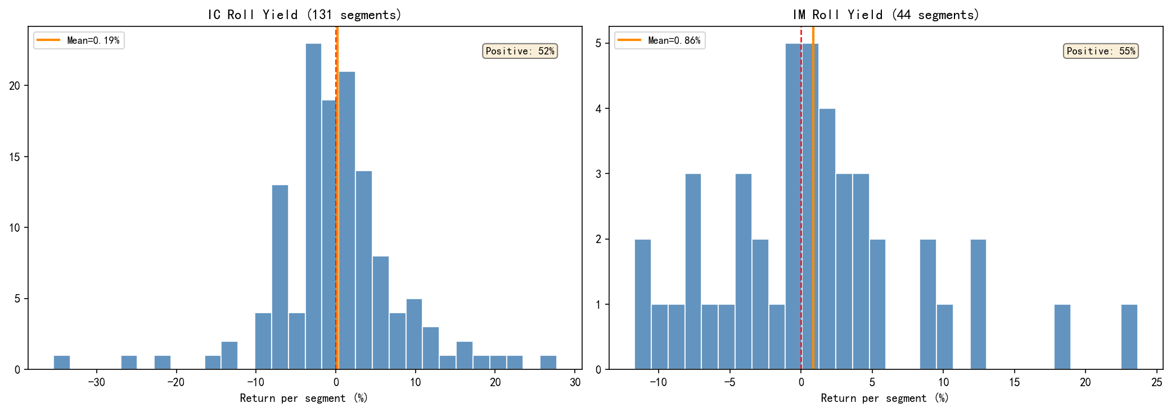
图 1 展示每段主力持有周期的累计收益分布。IC 和 IM 的均值都为正，说明样本期内展期机制确实带来补偿。但正收益占比只是略高于一半，收益并不是每次展期都稳定出现。更准确的说法是：贴水提供了长期正期望的可能，但单次换仓仍然有很大不确定性。

3. 吃贴水策略回测
3.1 策略设计
本节测试两类策略：
- Always：始终持有主力合约，到期前展期。
- B<-1.5%：只有当基差率低于 -1.5% 时才做多，否则空仓。
Always 策略更像期货版指数多头，完整承担市场涨跌；基差阈值策略试图只在贴水较深时参与，牺牲一部分上涨行情，换取更低波动和回撤。
3.2 主要绩效
策略 | 年化收益 | 年化波动 | Sharpe | 最大回撤 | Calmar | 胜率 | 累计收益 | VaR95 | 交易笔数
IC Always | 9.62% | 30.05% | 0.22 | -61.38% | 0.16 | 52.6% | 172.49% | -1.78% | 132
IC B<-1.5% | 7.04% | 17.81% | 0.23 | -34.85% | 0.20 | 33.2% | 110.21% | -1.67% | 846
IC 指数 | 0.83% | 24.83% | -0.09 | -65.20% | 0.01 | 52.6% | 9.43% | -2.34% | -
IM Always | 15.88% | 32.71% | 0.39 | -50.81% | 0.31 | 53.0% | 70.08% | -2.90% | 45
IM B<-1.5% | 10.83% | 12.74% | 0.61 | -12.82% | 0.84 | 31.3% | 44.84% | -1.49% | 282
IM 指数 | 5.31% | 23.74% | 0.10 | -41.60% | 0.13 | 53.4% | 20.50% | -2.29% | -

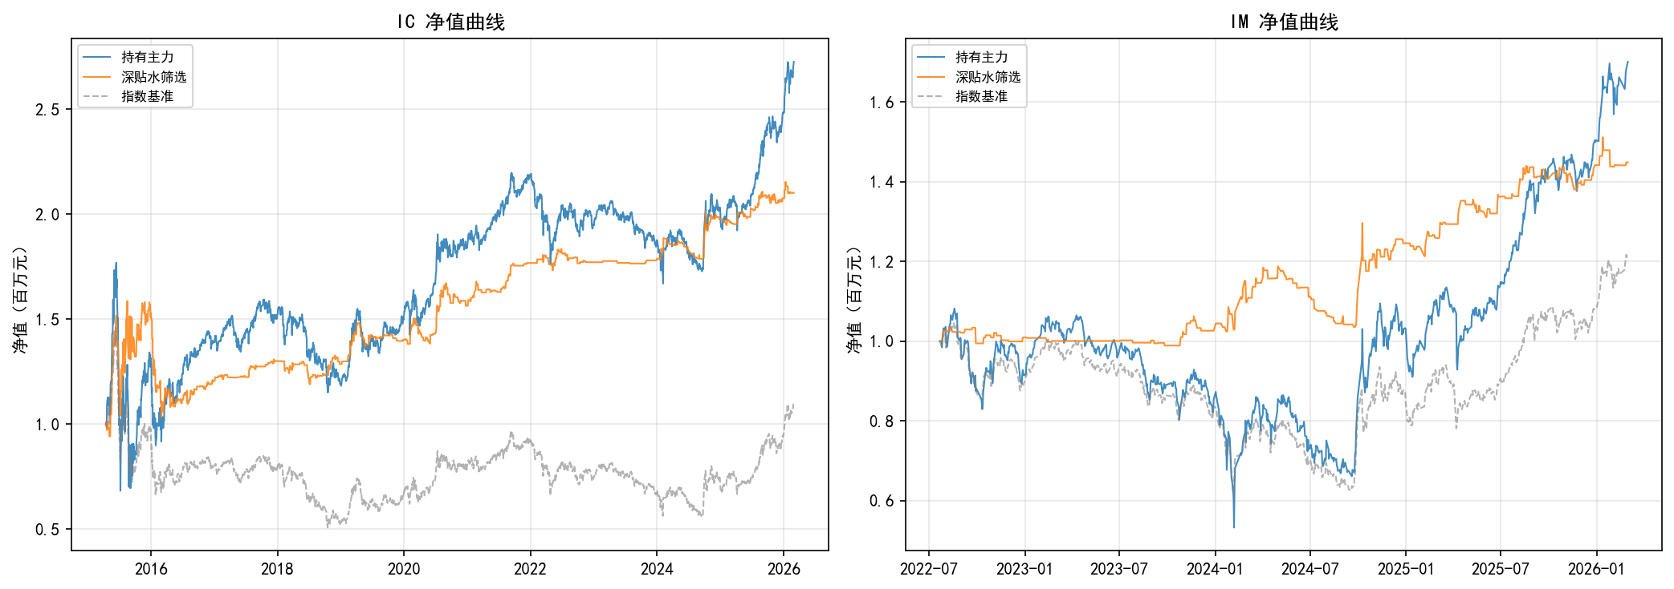
图 2 显示，Always 策略在 IC 和 IM 上都明显高于对应指数基准。这个结果支持“贴水结构有长期补偿”的判断。不过净值曲线也很直观地说明，它不是平滑套利曲线，而是跟随市场波动的大幅起伏。
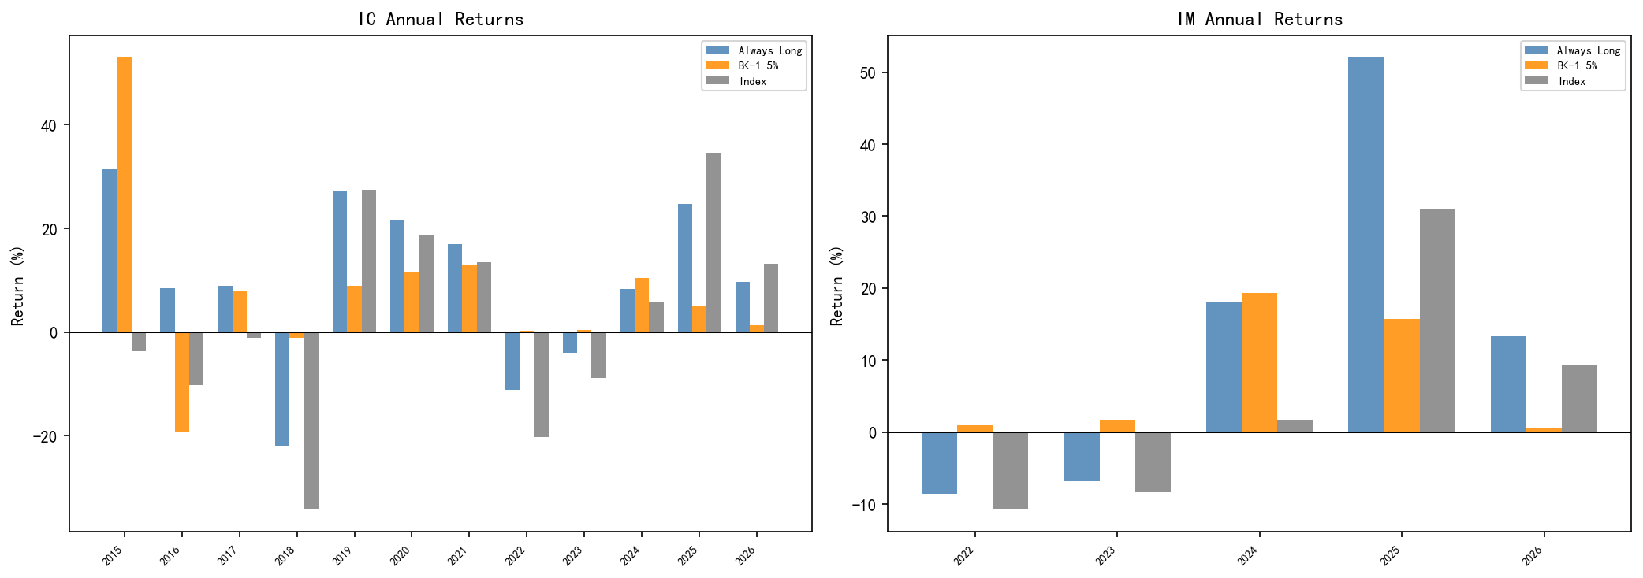
图 3 可以看到，年度收益波动很大。IC 样本中，策略经历过明显的亏损年份，也经历过反弹行情中的较高收益。基差阈值策略在某些下跌阶段有帮助，但它并不是免费保护：空仓会降低回撤，也会错过一部分上涨。
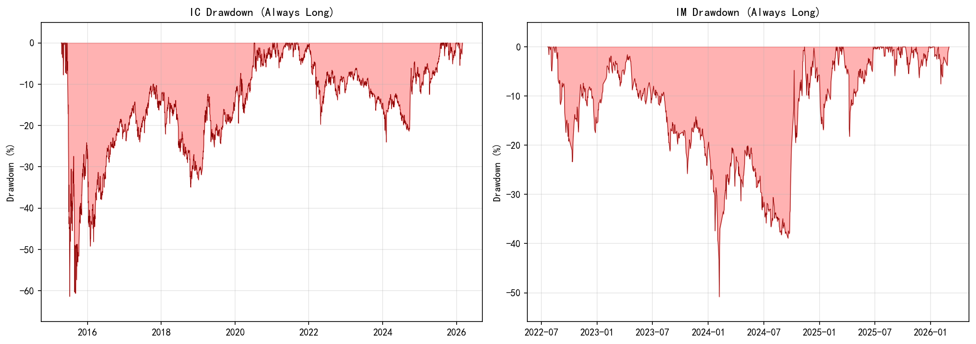
图 4 是本策略最需要重视的部分。IC Always 最大回撤 -61.38%，IM Always 最大回撤 -50.81%，这已经超过多数绝对收益资金可以接受的范围。因此它更适合作为指数增强或方向性配置工具，而不是独立的低波动策略。
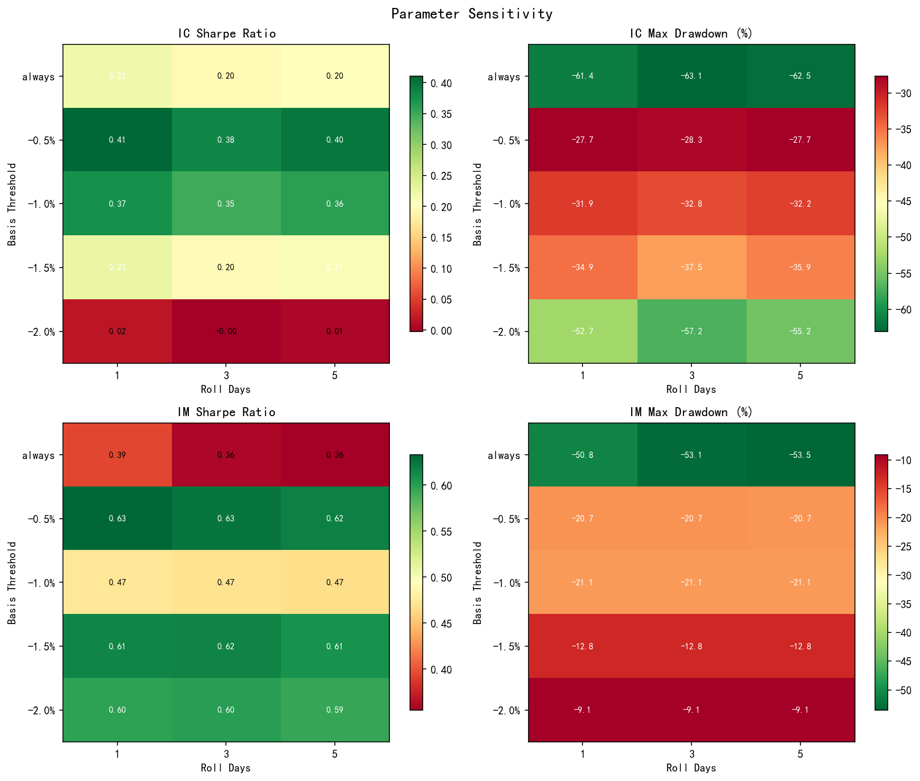
图 5 展示基差阈值和展期窗口的参数扫描。整体看，展期窗口从 1 天改到 3 天、5 天，对结果影响不大；基差阈值影响更明显。尤其是 IM 的 B<-1.5% 在样本内表现较好，但 IM 样本期短，不能把这个阈值当作稳定最优参数。
3.3 交易可执行性
全策略扫描覆盖 5 个基差阈值、3 个展期窗口和 2 个品种。所有展期记录中，同合约换仓次数为 0。这说明策略实际按不同合约完成展期，没有把连续合约的价格跳变误当作可交易收益。

4. 跨期套利策略
4.1 策略逻辑
跨期套利使用近月与次近月价差，核心想法是：当价差偏离滚动均值超过一定倍数标准差时开仓，等待价差回归后平仓。参数空间为 K ∈ {1.0, 1.5, 2.0, 2.5}、lookback ∈ {30, 60, 90, 120}，共 16 组。
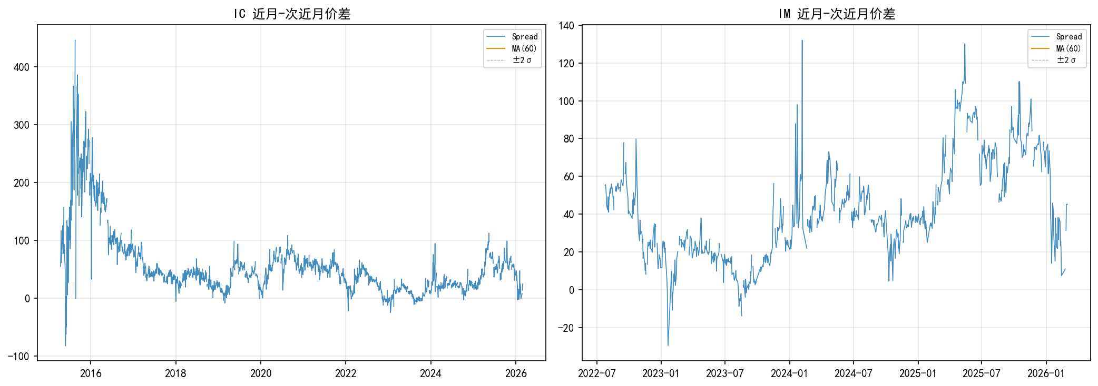
图 6 显示价差确实围绕均值波动，但突破布林带后并不总是快速回归。日频数据下，价差回归幅度较小，扣除双边成本后很难留下足够利润。
4.2 回测结果
在 T+1 执行下，IC 和 IM 均为 0/16 组参数取得正 Sharpe。部分参数有交易触发，但收益统计不是负值就是接近零；更多参数没有形成有效交易。这个结果说明，当前日频布林带规则不适合作为独立跨期套利策略。
更进一步看，这个失败本身有信息含量。跨期价差的均值回复如果要变成可交易收益，需要更高频的数据、更好的成交假设，或者更强的合约选择规则。仅用日频收盘价做 T+1 执行，机会已经被成本和执行滞后吃掉。

5. 统计验证与收益归因
5.1 Bootstrap 检验
品种 | 观测 Sharpe 差异 | 95% CI 下限 | 95% CI 上限 | p 值 | 是否覆盖 0
IC | 0.3051 | -0.1669 | 0.8246 | 0.1980 | 是
IM | 0.2864 | -0.4077 | 1.0583 | 0.4100 | 是

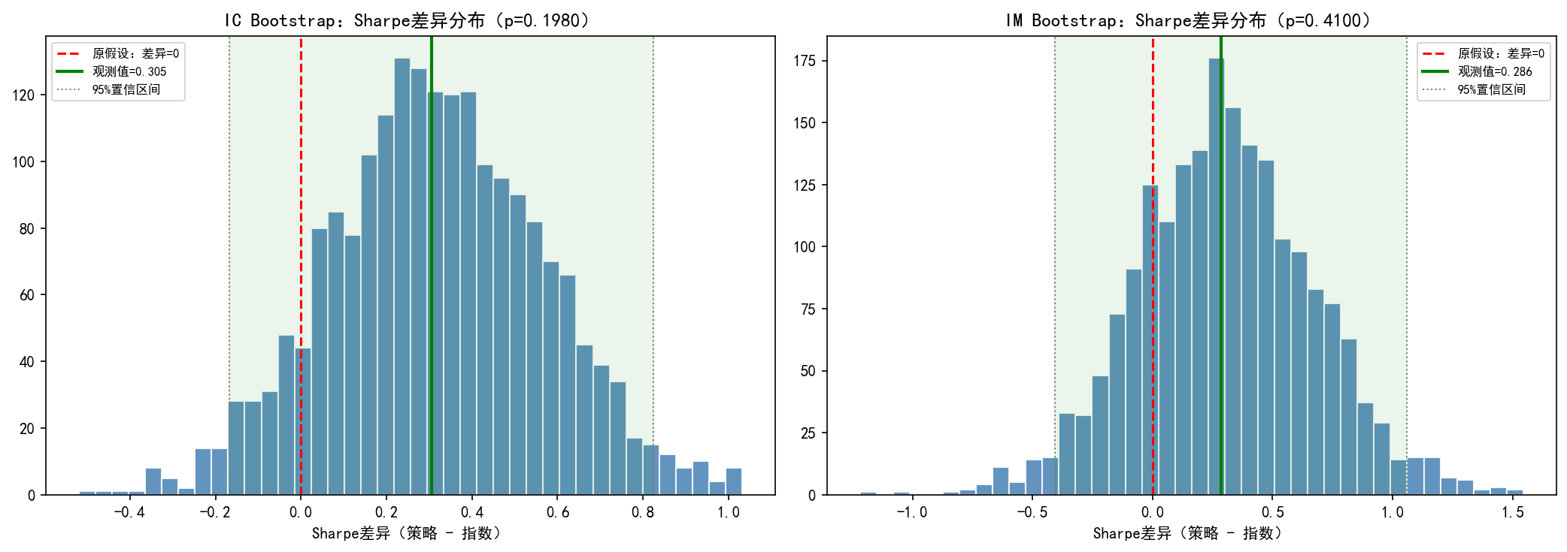
Bootstrap 的结果比较关键。策略相对指数的 Sharpe 差异为正，但置信区间覆盖 0。换句话说，历史样本中看到了超额，但从统计角度还不能排除“这只是样本波动”的可能。IM 的区间更宽，原因是样本更短。
5.2 收益归因
当前归因采用无截距回归：策略收益 = β × 指数收益 + 残差。结果如下：
品种 | 策略 | Beta | 残差年化 | Newey-West t 值 | R² | 跟踪误差 | 信息比率
IC | Always | -0.03 | 13.79% | -0.71 | 0.001 | 30.04% | 0.46
IC | B<-1.5% | 0.02 | 8.33% | 0.48 | 0.000 | 17.80% | 0.47
IM | Always | 0.08 | 19.11% | 1.18 | 0.004 | 32.67% | 0.59
IM | B<-1.5% | 0.01 | 11.03% | 0.37 | 0.000 | 12.74% | 0.87

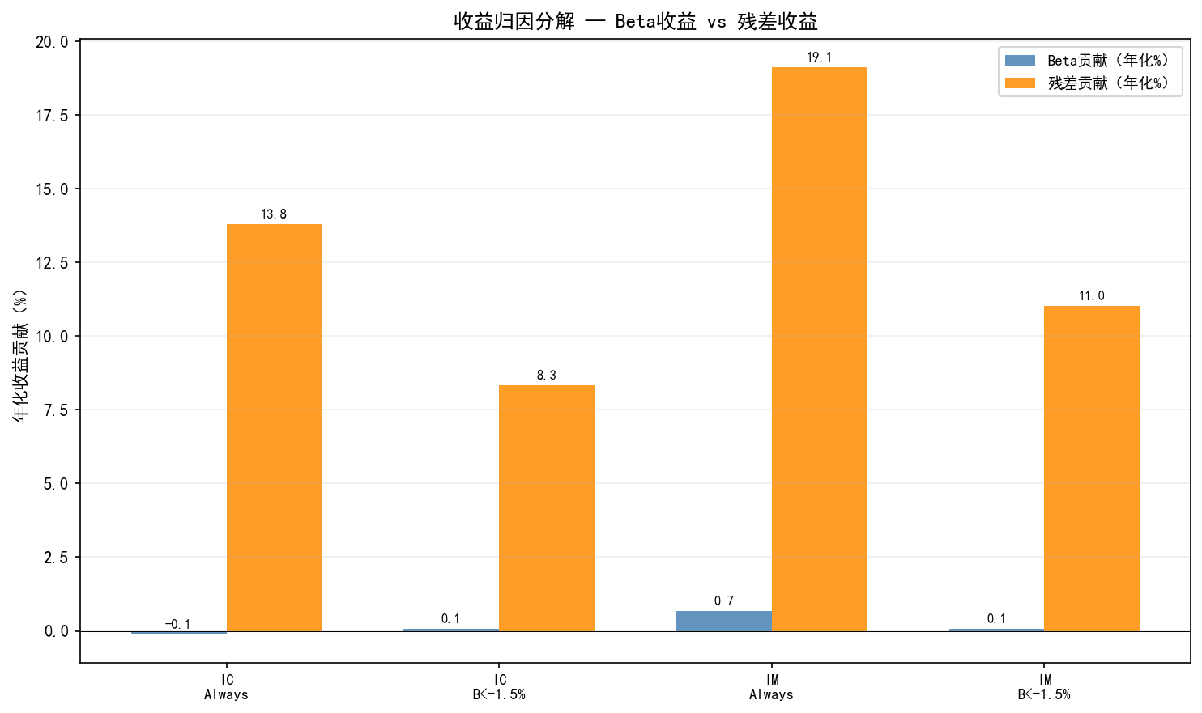
这组归因结果不宜过度解读。Beta 很低，R² 也接近 0，说明用同期指数日收益解释策略日收益并不充分。原因在于策略收益里有大量换仓、贴水收敛和期货自身价格路径影响，简单的一元回归无法完整拆出风险来源。
因此，我更倾向于把这张表看作“指数日收益不能充分解释策略收益”的证据，而不是把残差直接当作稳定 alpha。残差项为正，说明期货贴水结构在样本内贡献明显；但 t 值不高、Bootstrap 不显著，仍然不能把它包装成确定性套利。

6. 补充分析
6.1 成本压力
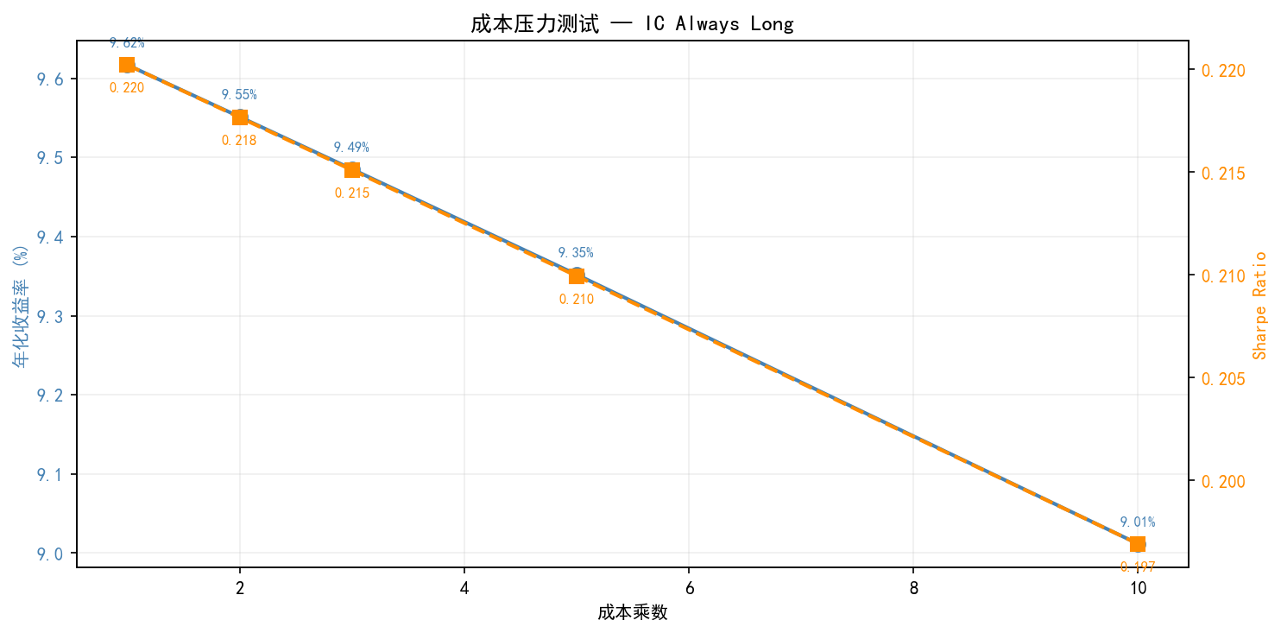
成本压力测试显示，IC Always 对交易成本并不敏感。原因很直接：策略换手低，主要交易发生在展期时，期货手续费相对名义本金很小。即便成本提高到基准的 10 倍，年化收益下降也有限。
这并不等于策略稳健。成本不是主要矛盾，主要矛盾是市场方向风险和贴水结构能否持续。如果未来股指期货贴水明显收窄，或转入长期升水，策略的收益来源会变弱。
6.2 IC 与 IM 的组合价值
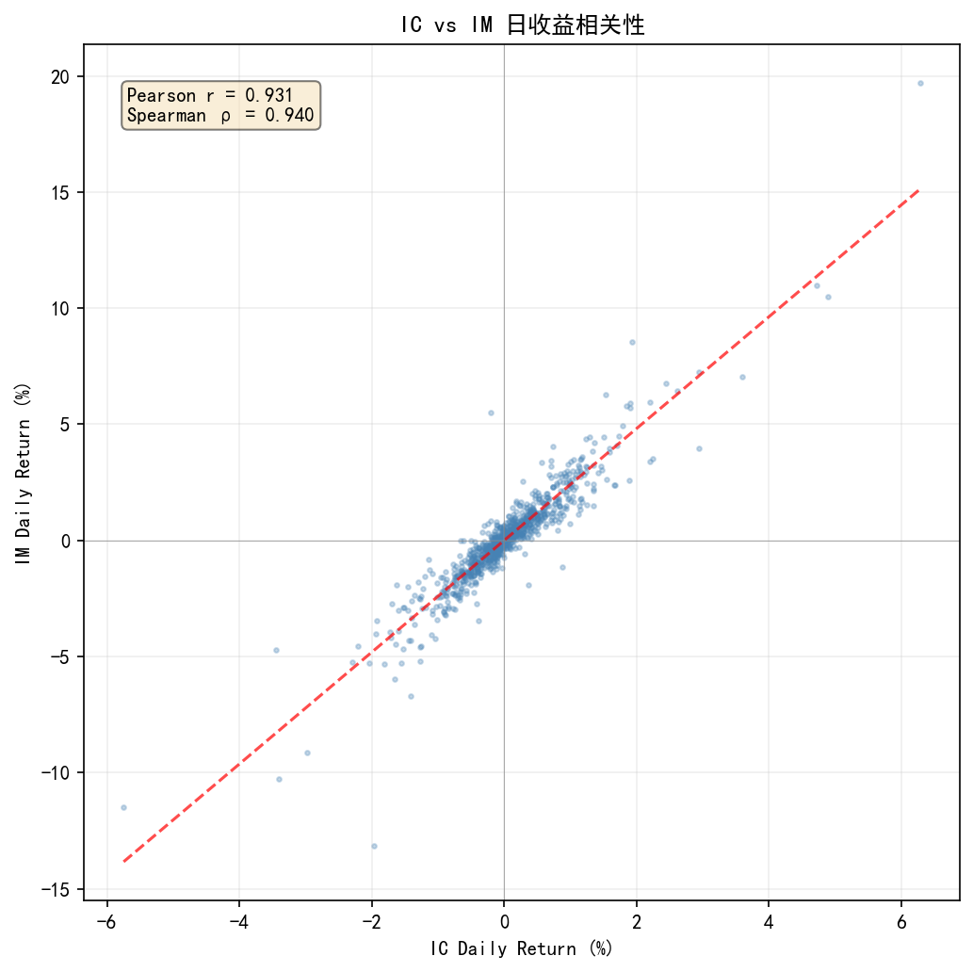
IC 和 IM 日收益相关性约为 0.95，说明二者高度同涨同跌。把两个品种简单组合，并不能形成有效分散。对私募组合管理而言，IC 和 IM 更像同一类权益 beta 暴露的不同载体，而不是两条独立收益曲线。

7. 风险与局限
- 方向风险很重。吃贴水策略表面上是期货展期策略，实际仍然高度依赖股票指数走势。历史最大回撤超过 50%，不适合低回撤目标。
- 统计显著性不足。Bootstrap 检验未拒绝 Sharpe 差异为 0 的假设，不能把样本内超额直接推成稳定收益来源。
- IM 样本较短。IM 只有 872 个主力样本交易日，经历的完整市场周期有限，结论稳定性低于 IC。
- 阈值策略有样本内优化风险。B<-1.5% 在部分指标上更好，但阈值来自样本观察，不代表未来仍然最优。
- 跨期套利需要更高频数据验证。日频、T+1 执行下没有可交易结果，不排除更高频或更精细合约选择下存在机会。
- 制度风险不能忽略。股指期货历史上经历过手续费、保证金、开平仓限制等规则变化，策略实盘表现会受交易制度影响。

8. 结论
吃贴水策略的优点很清楚：逻辑简单、交易频率低、成本可控，样本内相对现货指数有明显收益提升。IC Always 年化 9.62%，IM Always 年化 15.88%，都高于对应指数。
但它的缺点也同样明显：回撤很深，统计显著性不足，收益来源并不稳定。策略更适合被定位为“带有展期补偿的股指期货多头”，而不是“市场中性套利”或“稳定 alpha”。如果私募产品本身可以承受权益方向风险，可以把它作为指数增强模块；如果产品目标是绝对收益或低回撤，这个策略需要严格降杠杆，并与其他低相关策略组合使用。
跨期套利部分给出的结论偏负面：在当前数据频率和执行假设下，近月-次近月价差没有形成有效交易收益。这个结果并不失败，反而说明简单的布林带均值回复规则不足以覆盖期货双边交易成本和执行滞后。
最终建议是：保留吃贴水策略作为研究框架和指数增强备选，不建议单独依赖跨期套利；后续若继续推进，应优先做两个方向：一是加入更严格的样本外验证，二是引入更细粒度的成交数据检验跨期价差是否真的存在可执行空间。
附录：图表清单
图号 | 文件 | 内容
图 1 | fig_roll_yield.png | 展期收益分布
图 2 | fig_nav.png | 策略净值曲线
图 3 | fig_annual.png | 年度收益
图 4 | fig_drawdown.png | 回撤曲线
图 5 | fig_heatmap.png | 参数敏感性
图 6 | fig_spread.png | 跨期价差与布林带
图 7 | fig_bootstrap.png | Bootstrap 检验
图 8 | fig_attribution.png | 收益归因
图 9 | fig_cost_stress.png | 成本压力
图 10 | fig_correlation.png | IC-IM 相关性

